

Proyectos de Sistemas Informáticos  
  
Trabajo en Equipo

**EQUIPO**: Ivan Morillas Gómez

Alfonso Sánchez Ferrer

Eduard Vericat Batalla

Clara Puig Labrador

Carlos Castañón García

**FECHA**: 12/23.

Índice

1. **INTRODUCCIÓN………………………………………………….………….1**
2. **ESPECIFICACIONES DEL PROYECTO…………………………………..2**
3. **PLANIFICACIÓN DEL PROYECTO……………………………………….3**
   1. PLANIFICACIÓN INICIAL……………………………………………………….3
   2. PLANIFIACIÓN CON ACTORES………………………………………………...3
4. **RECEPCIÓN Y EVALUACIÓN DEL EQUIPO…………………………….4**
   1. EVALUACION DE LAS POSIBLES INCIDENCIAS…………………………….4
   2. HERRAMIENTAS DE TRABAJO………………………………………………...4
5. **GESTIÓN DE LA CALIDAD DEL PROYECTO………..………………….5**
6. **EVALUACIÓN DEL PROYECTO……………..…………………………….6**
7. **CONCLUSIONES……………………………….…………………………….7**
8. **TRABAJO EN EQUIPO: ACTAS…………………………………...8**
   * 1. ACTA 1…………………………………………………………………………….9
     2. ACTA 2………………………...……………...……………………………….....10
     3. ACTA 3……………………………………………………………….…………..11
     4. ACTA 4………………………………………………………………………...…12

**Tablas**

**Figuras**

Figura 1. Organigrama del equipo

Figura 2. Diseño del proyecto

Figura 3. Planificación Inicial MSProject

**Código**

# 

# Introducción

El presente documento describe el proyecto de desarrollo de una aplicación que nos permite registrar datos de las actividades que se han hecho en la semana de la ciencia y el éxito de participación que ha tenido. El proyecto forma parte de la Universidad Rovira y Virgili (URV).

El objetivo general del proyecto es desarrollar un sistema de gestión para poder controlar las entidades que han organizado estas actividades. El sistema debe cumplir con los siguientes requisitos:

* Debe permitir mostrar una lista de las actividades.
* Debe permitir mostrar una lista de los talleres.
* Debe permitir añadir una nueva actividad.
* Debe permitir registrar la petición de reserva de un usuario a un taller.
* Debe permitir mostrar los usuarios registrados a un taller.
* Debe permitir mostrar la nota media de un taller.
* Debe permitir mostrar el taller más exitoso.
* Debe permitir dar de baja a un taller.

El equipo de cuarto está formado por un alumno de la asignatura Proyectos de Sistemas Informáticos. El equipo de segundo está formado por cuatro alumnos de la asignatura Programación.

El equipo de PSI está liderado por Ivan Morillas Gómez, que tiene un rol de director de proyecto. El equipo de segundo está liderado por Alfonso Sánchez Ferrer, que tiene un rol de jefe de equipo.

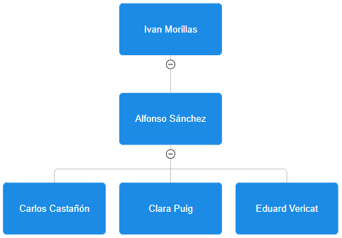

**Figura 1.** Organigrama del equipo

# Especificaciones y diseño del Proyecto

El objetivo del proyecto es desarrollar un sistema de gestión la cual debe controlar las entidades que han organizado estas empresas. Se habla de entidades tanto para referirse a instituciones o cualquier otro organismo. También debe controlar la información de las diferentes actividades, que son tres tipos: visitas, talleres y charlas.

Para el alcance del proyecto, la aplicación permite almacenar y gestionar las entidades organizadoras de actividades, las actividades (visitas, talleres y charlas), los usuarios y las reservas de talleres. También, la aplicación proporciona unas funcionalidades como: mostrar la información de cualquier lista, obtener y mostrar la lista de actividades que ofrece una entidad concreta, obtener y mostrar la lista de las actividades que se dan a cabo en un día, obtener y mostrar la lista de los talleres que tienen plazas disponibles, añadir una nueva actividad, registrar la petición de un usuario para reservar un taller, mostrar los usuarios apuntados en un taller, calcular el usuario que se ha apuntado a mas talleres, registrar la nota media que ha recibido un taller, mostrar el taller con más éxito, obtener y mostrar los datos de la lista de visitas ofrecidas por una entidad, mostrar los datos de las charlas que hará una persona concreta, dar de baja un taller siempre que no haya usuarios apuntados y salir de la aplicación.

Los requisitos funcionales que tendrá esta aplicación son una entrada y salida por consola y otra entrada y salida mediante una interfaz gráfica, donde ambas trabajarán sobre la misma información, es decir, los mismos datos cargados de los mismos ficheros.

En la parte de la interfaz gráfica se quiere mostrar gráficamente las actividades que se harán en un periodo de 10 días, por lo que tendrá 10 botones y cada botón tendrá un numero de actividades previstas ese día y si se pulsa dicho botón, se mostrará la información de la lista de acciones del día y también tendrá 3 botones de diferente color para filtrar el tipo de actividad.

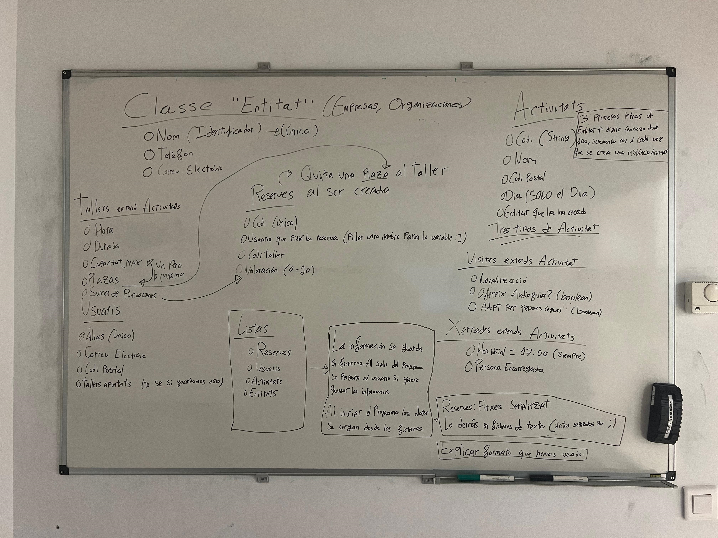

**Figura 2.** Diseño del proyecto.

# Planificación del Proyecto

## Planificación Inicial

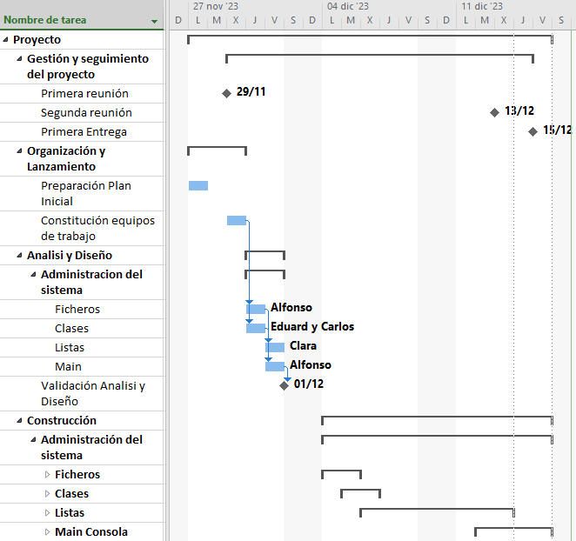

**Figura 3.** Planificación Inicial MSProject.

## Planificación con Actores

Una vez que se ha formado el equipo y se ha asignado el líder del equipo, que es Alfonso, en la primera reunión se asignó a cada programador con sus tareas correspondientes y quedó así: Alfonso: Crear ficheros (.txt y serializado) y los puntos 1, 2, 3 y 4 del main; Eduard: Clases Entidad, Usuario y los puntos 5, 6, 7 y 8 del main;   
Carlos: Clases Actividades, Reservas y los puntos 9, 10 y 11 del main; Clara: Listas de las clases y los puntos 12, 13, 14 y 15 del main.

# Recepción y evaluación del equipo

En la primera reunión se asignó a cada programador con su rol correspondiente y quedó así: Cumplidor: Carlos, Dominante: Alfonso, Estable: Clara, Influyente: Eduard. Debido a que ya se conocían anteriormente de otros proyectos, ha sido fácil asignarles sus tareas en base a sus conocimientos, dado que Alfonso, Carlos y Eduard han hecho un FP de Informática y tienen más conocimiento que Clara que tiene el Bachillerato, por lo que la asignación de tareas ha sido fácil.

## Evaluación de las posibles incidencias

Debido a que están cursando segundo de carrera, tienen otros proyectos a enviar a la vez que están haciendo este y como los otros proyectos les cuesta más ya que no dominan del todo los otros lenguajes de programación, al principio les costará arrancar hasta que no hayan finalizado los otros proyectos pendientes, por lo que, en las vacaciones de diciembre y enero, no trabajen tanto como ahora, pero, aun así, seguirán trabajando. Todos se comprometen en acabar sus partes al 100% aunque les cueste, tienen otros proyectos en común por lo que nadie abandonará este proyecto.

## Herramientas de trabajo

Para poder gestionar bien la comunicación hemos creado un grupo de Whatsapp para poder comunicarlo y hablarlo todo ya que es una aplicación gratuita y apta para cualquier dispositivo móvil y para hacer reuniones online, todos disponen de la aplicación Discord, ya sea en móvil o en PC, para poder hacer videollamadas y hacer la reunión más cómoda. Para el desarrollo del proyecto se usará el Eclipse proporcionado por la universidad donde todos descargarán la misma versión para que no haya errores de compilación y, para que todos puedan trabajar a la vez sin problemas, se usará el GitHub para que puedan subir sus partes y que no haya problemas a la hora de juntar todas las partes y que yo pueda ver los commits que suben. Para realizar la documentación, todos usarán MSWord para que puedan editarlo sin problema donde yo tendré acceso para verlo.

# Gestión de la calidad del proyecto desarrollado

Para probar la calidad del desarrollo del proyecto se han aplicado los siguientes aspectos:

Pruebas unitarias para hacer testing de todas las clases desarrolladas:

* Lectura correcta de los archivos y generado de instancias para poder ejecutar el programa. Se tiene que ver si:
  + Se cargan correctamente los usuarios leídos del archivo.
  + Se cargan bien las actividades.
  + Se cargan bien los usuarios.
  + Se asignan bien las reservar de usuarios a los talleres.
* Operar con las clases:
  + Se instancian bien los objetos de las clases básicas.
  + Se instancian bien las clases de las listas.
  + Se añaden bien las instancias de objetos a la lista de la clase especifica.
  + Se muestran, añaden y registran objetos dentro de la lista de objetos.

Las pruebas unitarias serán realizadas según el programador que ha hecho la clase. En cualquier caso, los otros programadores deberán ayudar a ver aspectos que el propio desarrollador del test no ha sabido ver.

# Evaluación del proyecto

1. **Pruebas realizadas.**

Se han realizado pruebas en cada uno de los casos encontrando fallos generales como:

* Introducir datos fuera de lo esperado. Ejemplo: introducir carácter cuando se espera un número.
* Introducir nombres/códigos de entidades, usuarios, actividades no existentes.
* Introducir datos fuera de rango. Ejemplo: Indicar que la capacidad máxima de un taller es -10.

1. **Resultados obtenidos.**

Errores obtenidos:

* Excepción *NumerFormatException.*
* Datos incoherentes.

# Conclusiones

La evidencia presentada anteriormente muestra que el proyecto se llevó a cabo de acuerdo con los criterios clave requeridos por la empresa.

Como líder de equipo que dirige un gran grupo de estudiantes con conocimientos básicos de programación Java, debo decir que simplemente mencionar los problemas con los que estaban conectados ayudó a ambas partes a persistir. Todo el equipo se vuelve más productivo porque conocen los proyectos en los que están trabajando y saben cómo resolver problemas. Comentando aspectos del equipo de programación, tengo que decir que me faltan varias respuestas de algunos miembros del equipo. Sólo tres de ellos hablaron, y algunos guardaron silencio en un momento cuando se les preguntó sobre los aspectos que les influyeron, estado del proyecto, etc.

También hay una falta de comunicación que complica ciertos aspectos del desarrollo. También me gustaría señalar que, aunque tienen poca o ninguna comprensión de la programación Java, ahora pueden navegar por el código. Mirando los temas de PSI y programación puedo resaltar algunos aspectos de la satisfacción e insatisfacción de las personas. Respecto a la disciplina PSI, puedo decir que la gestión de proyectos con estudiantes programadores hace que esta materia sea interesante y enriquecedora. Aparte de otros aspectos de la materia, lo mejor fue que estuve con mis compañeros de PSI de hace unos años y pude convertirme en un líder, asesorando a otros estudiantes y conociéndolos mientras estudiaban la materia. En el tema de la programación hay que decir que puedes utilizar otros IDE actuales y actualizados para estar al día con las nuevas tendencias del mundo de la informática. Como equipo, decidimos crear un repositorio de GitHub con control de versiones. Esto puede ser necesario en un hilo de programación para facilitar la verificación del progreso del proyecto.

Además de resultar familiar, también es una herramienta utilizada en muchos proyectos informáticos. En términos de conceptos enseñados, los estudiantes conocerán los conceptos básicos de la programación orientada a objetos y podrán explorar fácilmente nuevos aspectos de la programación.

1. Trabajo en Equipo: Actas
2. Acta 23/1. Presentación del equipo y distribución de tareas. 29 de noviembre de 2023.
3. Acta 23/2. Revisión de la primera entrega. 13 de diciembre de 2023.
4. Acta 23/3. Seguimiento del proyecto. 22 de diciembre de 2023.
5. Acta 23/4. Revisión final y documentación. 30 de diciembre de 2023.

**Acta Núm. 01/23**

**Convocatoria de reunión**

**Fecha y hora:** 29/nov/2023 12h

**Lugar:** Biblioteca. Universidad Rovira i Virgili.

**Convocados:** Alfonso Sánchez Ferrer, Eduard Vericat Batalla, Carlos Castañón García, Clara Puig Labrador.

**Orden del día:**

1. Elección de los cargos de portavoz, secretario y jefe de equipo.

2. Presentación del problema y resolución de dudas.

Documentación: Especificaciones de la práctica.

3. Asignación de tareas.

4. Lectura y aprobación del acta actual.

**Acta de la reunión**

**Asistentes:** Alfonso Sánchez Ferrer, Eduard Vericat Batalla, Carlos Castañón García, Clara Puig Labrador.

**Excusados:**

**Acuerdos:**

1. Se designa como secretario a Eduard Vericat Batalla y como Portavoz a Alfonso Sánchez Ferrer.

Se aprueba por mayoría.

1. Todos están de acuerdo con la asignación de sus tareas.

A la 13:30h se levanta la sesión.

**Acta Núm. 02/23**

**Convocatoria de reunión**

**Fecha y hora:** 13/dic/2023 12h

**Lugar:** Biblioteca. Universidad Rovira i Virgili.

**Convocados:** Alfonso Sánchez Ferrer, Eduard Vericat Batalla, Clara Puig Labrador, Carlos Castañón García.

**Orden del día:**

1. Seguimiento del proyecto

2. Resolución de dudas.

3. Verificación de la primera entrega.

4. Lectura y aprobación del acta actual.

**Acta de la reunión**

**Asistentes:** Alfonso Sánchez Ferrer, Eduard Vericat Batalla, Clara Puig Labrador.

**Excusados:** Carlos Castañón García.

**Acuerdos:**

1. Se asigna un mínimo de tareas para la primera entrega.

Se aprueba por mayoría.

A la 13:00h se levanta la sesión.

**Acta Núm. 03/23**

**Convocatoria de reunión**

**Fecha y hora:** 22/dic/2023 15h

**Lugar:** Llamada virtual. Discord.

**Convocados:** Alfonso Sánchez Ferrer, Eduard Vericat Batalla, Clara Puig Labrador, Carlos Castañón García.

**Orden del día:**

1. Seguimiento del proyecto

2. Resolución de dudas.

3. Acabar parte de Consola.

4. Preparación Interfaz Gráfica.

5. Lectura y aprobación del acta actual.

**Acta de la reunión**

**Asistentes:** Alfonso Sánchez Ferrer, Eduard Vericat Batalla, Clara Puig Labrador, Carlos Castañón García.

**Excusados:**

**Acuerdos:**

1. Se asigna un mínimo de tareas para la interfaz gráfica.
2. Acabar entre todos la parte de Consola.

Se aprueba por mayoría.

A la 16:30h se levanta la sesión.

**Acta Núm. 04/23**

**Convocatoria de reunión**

**Fecha y hora:** 30/dic/2023 11h

**Lugar:** Llamada virtual. Discord.

**Convocados:** Alfonso Sánchez Ferrer, Eduard Vericat Batalla, Clara Puig Labrador, Carlos Castañón García.

**Orden del día:**

1. Seguimiento del proyecto

2. Resolución de dudas.

3. Verificación de la nomenclatura del proyecto.

4. Acabar Interfaz Gráfica.

5. Lectura y aprobación del acta actual.

**Acta de la reunión**

**Asistentes:** Alfonso Sánchez Ferrer, Eduard Vericat Batalla, Clara Puig Labrador, Carlos Castañón García.

**Excusados:**

**Acuerdos:**

1. Se asigna un mínimo de tareas para el Juego de Pruebas.
2. Acabar la documentación

Se aprueba por mayoría.

A la 12:45h se levanta la sesión.